管理体系审核记录表

过程与活动、  抽样计划 | 涉及  条款 | 受审核部门：供销部 主管领导：刘春鹏 陪同人员：刘建昌 | 判定
过程与活动、  抽样计划 | 涉及  条款 | 审核员：强兴 审核时间：2021年8月4日 | 判定
过程与活动、  抽样计划 | 涉及  条款 | 审核条款：QMS:5.3组织的岗位、职责和权限、6.2质量目标、8.2产品和服务的要求（8.2.1顾客沟通、8.2.2与产品和服务有关要求的确认、8.2.3与产品有关要求评审、8.2.4与产品有关要求的更改）、8.5.1销售和服务提供的控制、9.1.2顾客满意、8.5.5交付后的活动， | 判定
职责和权限 | 5.3 | 部门主要职责如下：  销售合同或订单的签订及评审组织；  开拓市场，按客户要求提供合格的产品  顾客或外部供方的财产的识别和保护  顾客满意度调查和分析；  销售过程控制、过程的监视和测量  负责委托生产业过程控制等等  负责人了解自己的职责，符合要求。 | Y
质量  目标 | 6.2 | 分解目标及考核情况  采购产品入库合格率100%（合格数/采购产品数）  顾客满意度不低于90%（满意度实得分/应得分）  2021年1月-2021年6月目标完成情况：均完成。 | Y
产品和服务的要求确定、评审和更改 | 8.2 | 供销部经理介绍到公司产品销售由客户提出要货需求，公司予以发货，公司在确定产品和要求时，对以下方面进行了考虑：交付时间、产品的质量、产品的价格、产品的特别要求、售后服务等。供销部负责确定与产品有关的要求，包括：客户规定的要求、交付和交付后活动的要求、规定的用途或已知的预期用途所必须的要求、与产品有关的法律法规及公司的附加要求。这些要求以相关技术资料、标准、合同或采购订单中体现。  企业通过市场调查、客户的走访、电话、传真了解市场的需求状态，识别顾客要求。通过适用法律法规、行业标准收集、分析、评价了解行业发展要求。通过对竞争对手分析确定公司的发展市场。  企业目前主要客户为建筑行业，销售模式主要招投标及零售。  提供2020-2021年销售合同（订单），均存放于文件夹或扫描存放在电脑中。保存完好。  抽2021年6月10日合同  客户：广州水尚建筑工程有限公司 合同编号：hbxyh2020 0610  产品名称 单位 数量  直角扣件 套 20712  对接扣件 套 2100  旋转扣件 套 2048  。。。。。。。。。。  合同中写明了交付、付款等内容。  有双方确认签字。  抽查2020年12月10日合同  客户：北京中承盛世物资有限公司  产品名称：雨水篦子 规格型号：450*750*C250 数量：3700  雨水篦子 规格型号：400*600*E600 数量：1200  球墨铸铁井盖 规格型号：800*D400 数量：850  球墨铸铁井盖 规格型号：700*C250 数量：2000  合同中写明了付款条件、验收方式等。  有双方确认签字。  另抽其他合同及评审记录，均保存完好,符合要求。  公司通过传真、邮件及电话等方式与顾客交流，主要进行以下沟通：  1、向顾客提供保证产品质量的有关信息，保修及应急措施。  2、接受顾客问询、询价、合同的处理。  3、根据合同要求进行有关的事宜，对顾客的投诉或意见进行处理和答复。  4、合理处理顾客财产，主要是顾客报修产品。  目前沟通渠道畅通  目前无合同更改情况发生。 | Y
生产和服务提供；  （销售） | 8.5.1 | 1、供销部获取销售信息，与客户洽谈，在签订合同前对客户要求进行评审，确认可以满足行业有关法律、法规要求和公司规定及客户要求时，签订合同，根据销售合同为客户提供服务。  产品销售流程：客户要求—商务洽谈—签订合同—采购—检验—交付—售后服务  确定了销售过程为需确认过程  2、监视测量资源：公司针对产品和服务的特点编制有职能分配与部门职责、业务人员服务规范、考勤制度等作业规范。  通过日常顾客满意度调查表、服务考核记录等形式对销售服务过程进行监测。具体 见8.6条款抽样。  3、接收准则：识别了规范和接收和放行准则：产品销售过程符合《合同法》GB15831-2006钢管脚手架扣件JGJ231-2010钢管脚手架安全技术规范GB50214-2013组合钢模板技术规范GB/T23858-2009检查井盖等国家法律法规要求及合同要求等接收准则。  现场审核获悉，供销部主要依据招标文件和销售合同要求，在合格供方采购客户所需的产品转卖给顾客，相关责任人员负责与供方单位和顾客联络，与供方协调产品采购和客户协调产品的交货事宜，产品到货后由库房进行验收入库。  4、现场查看产品销售情况：  现场清洁卫生，配备有消防设施  现场有台式电脑、笔记本、传真机等日常办公设备，设备运行良好。  现场有工作人员正利用电话、网络与客户交流，服务规范。  5、销售人员均为培训合格并有多年工作经验的人员，符合要求。  6、识别了需要确认的过程为销售过程，提供《特殊过程确认记录》  确认过程：销售过程 评估时间：2021年5月10日  确认内容：  1）人员能力：销售人员均经公司培训合格，人员满足要求。  2）设备能力：销售服务用的电脑、传真机等设备由专人负责管理和维护。设备满足销售需求。  3）监测：有《服务考核记录》对人员服务情况进行监测。  确认结论：满足要求  参与确认人：韩德新、刘建昌。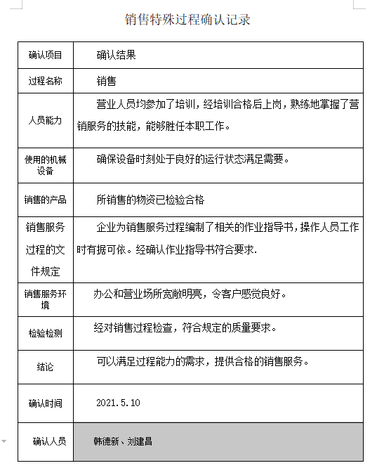  7、产品需经检验合格后方可交付给客户，产品交付后，严格遵守销售合同中的各项承诺，尽量避免客户的抱怨和投诉。  8、观察到办公场所环境良好，文件资料及时进行整理，并存放指定地点，工作人员具有工作状态良好，销售人员和客户沟通用语规范，工作氛围总体良好。  9、自体系建立以来无合同更改情况  销售人员称每次发货前要同客户说明发货产品，发货数量、到货日期，防止货物发送错误。 | Y
顾客满意度调查 | 9.1.2 | 企业对顾客对产品是否满意的信息进行监视，并编制《顾客满意情况调查表》。对调查表中各项目进行测算，以“很满意”“ 满意”“基本满意”“不太满意”“不满意”为基准计算满意率。公司于2021年8月1日对主要客户进行了电话问卷调查，分别对项目及产品功能价格、交期准时等内容进行调查，客户均对相关内容进行了反馈，从统计数据中 可以看出，顾客满意度平均分为95%，超过了质量目标要求，目标完成。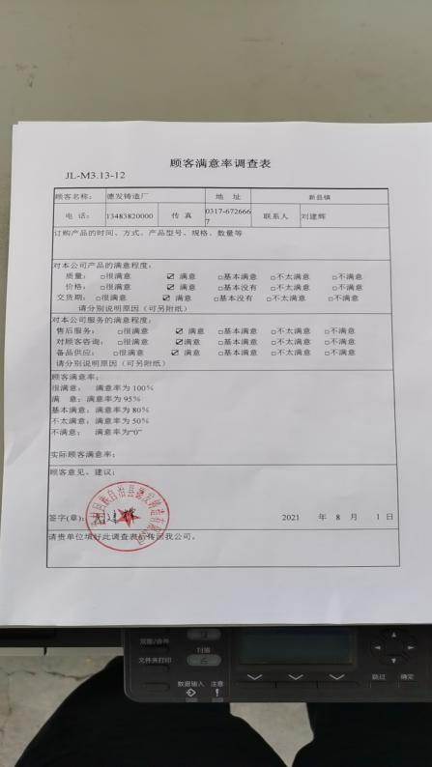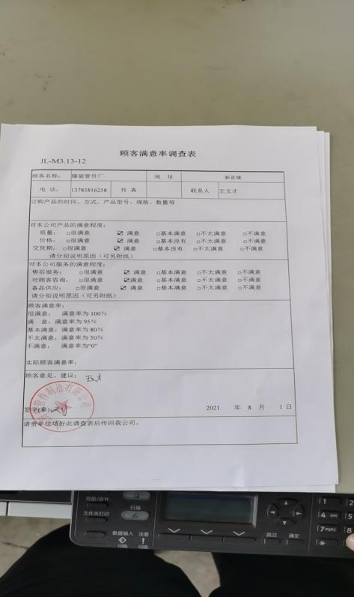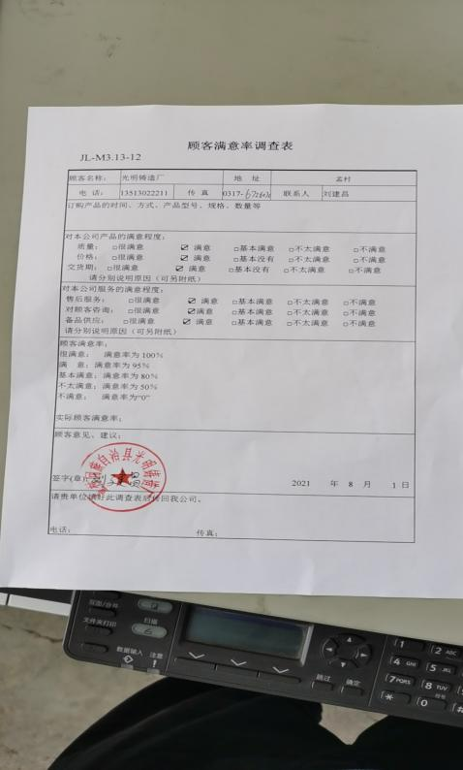 | Y
交付后活动 | 8.5.5 | 与部门负责人沟通了解到组织主要通过与客户签订合同的形式对交付后的活动进行规定。合同通常包括：法律法规要求，交付后不合格的处理，产品的用途，顾客的要求等。如客户在使用过程中出现问题，先通过电话进行解决，如远程无法解决，派专人到客户现场实地协商解决。  基本满足要求。

